
Смайлики

Газета 8«В» класса средней школы №15 г. Калуги
Выпуск №27 (март 2012)



220 вольт



У девчонок нынче праздник,
Надо как-то поздравлять.
Снова, значит, одноклассник
Будет голову ломать.
Сколько девочек отличных
В нашем классе, спору нет:
Добрых, умных, энергичных...
Словно праздничный букет.
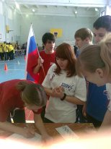

на апрель:
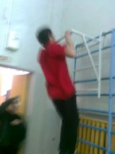
2 апреля День единения народов Беларуси и России (16 лет)
5 апреля Указ о престолонаследии (215 лет)
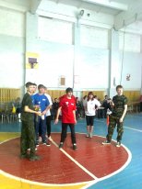
6 апреля День рождения московского трамвая (113 лет)
7 апреля День рождения «Рунета» (18 лет)
11 апреля День освобождения узников концлагерей
12 апреля День авиации и космонавтики (51 год)
18 апреля Ледовое побоище (770 лет)
26 апреля День памяти погибших в радиационных авариях и катастрофах (26 лет)

Праздник «ЗАЩИТНИК»
Фотоотчет за 4 марта
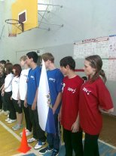

Праздник «Звёзды надежды»
22 марта в нашей школе прошёл праздник «Звёзды надежды». Главными героями дня стали талантливые учащиеся 8-11 классов, проявившие себя в самых разных областях: отличники, спортсмены, исследователи, художники и артисты, которые внесли вклад в развитие школы.
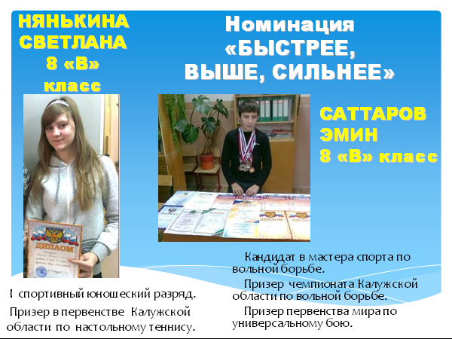
Открывалось награждение песнями, танцами и стихотворениями учеников нашей школы. Многие из нас даже не подозревают, что столько талантливых ребят учится в нашей школе. Номинации были различные: от лауреатов различных конференций и победителей олимпиад до призеров художественных и музыкальных конкурсов. Так же награждались ученики спортивных секций за свои победы в городских и региональных соревнованиях. Награждение прошло интересно и весело. Мы надеемся, что в будущем участвующих в нем будет все больше и больше с каждым годом.
В заключение праздника на сцену поднялись учителя школы, отмеченные за работу с одарёнными детьми.
В фойе актового зала разместились выставки работ учащихся. Среди них были выставки фоторабот Минаковой Любы и Гатцуковой Татьяны.
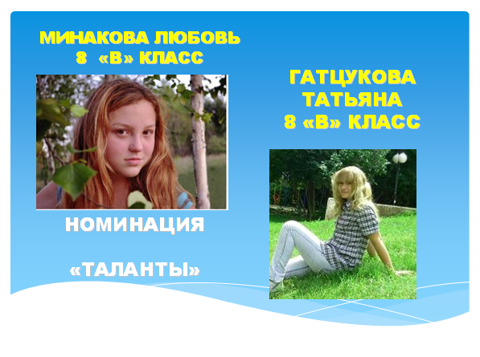

Рубрика «Путешественники»
Красная поляна

В этой новой рубрике ученики нашего класса будут делиться своими впечатлениями об увиденном.
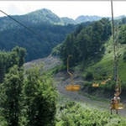
В марте одна из наших учениц – Минакова Любовь - побывала в замечательном городе Сочи. Ей удалось посетить Красную поляну – знаменитый горнолыжный курорт России. Он славиться великолепной природой, хорошо подготовленными трассами. Это современный развивающийся курорт.
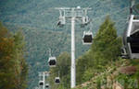
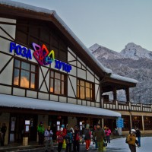
Красная поляна состоит из четырех уровней, связанных между собой канатной дорогой. Первый уровень называется «Роза Долина», выше расположены «Роза Плато» и «Беседка», высшая точка именуется «Роза Пик» она имеет высоту 2320 метров. Любители горных лыж и сноубордов добираются даже до самых высших точек «Роза Хутор».
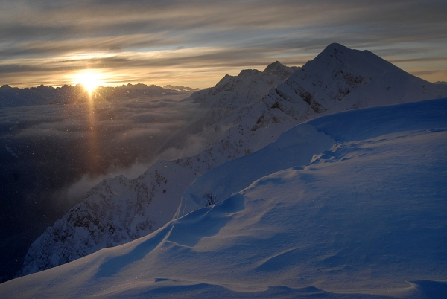
В горах довольно холодно, на платформе «Роза Пик» зачастую температура достигает до -30 градусов. Так же этот курорт славиться захватывающими видами. Вид на горы по-настоящему великолепен.
Я думаю, что Красная Поляна серьезно готовиться к соревнованиям в 2014 году и наши трассы будут не хуже зарубежных.
Минакова Любовь

